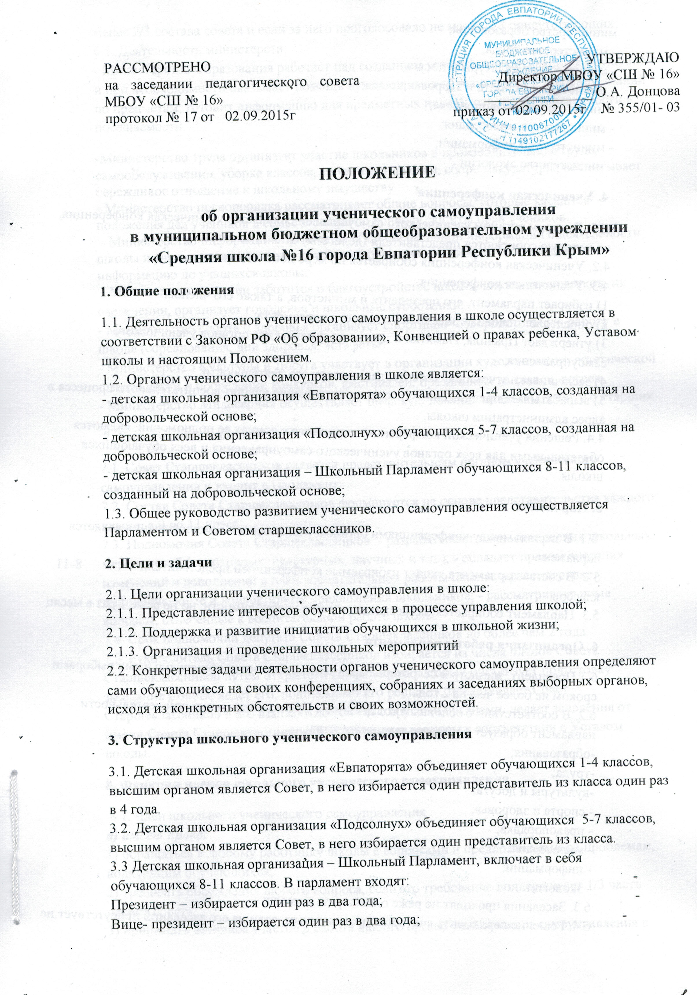
РАССМОТРЕНО  на заседании педагогического совета МБОУ «СШ № 16»  протокол № 17 от 02.09.2015г | УТВЕРЖДАЮ  Директор МБОУ «СШ № 16»  _______________ О.А. Донцова  приказ от 02.09.2015г № 355/01- 03

ПОЛОЖЕНИЕ

об организации ученического самоуправления
в муниципальном бюджетном общеобразовательном учреждении «Средняя школа №16 города Евпатории Республики Крым»
1. Общие положения
1.1. Деятельность органов ученического самоуправления в школе осуществляется в соответствии с Законом РФ «Об образовании», Конвенцией о правах ребенка, Уставом школы и настоящим Положением. 1.2. Органом ученического самоуправления в школе является: - детская школьная организация «Евпаторята» обучающихся 1-4 классов, созданная на добровольческой основе; - детская школьная организация «Подсолнух» обучающихся 5-7 классов, созданная на добровольческой основе; - детская школьная организация – Школьный Парламент обучающихся 8-11 классов, созданный на добровольческой основе; 1.3. Общее руководство развитием ученического самоуправления осуществляется Парламентом и Советом старшеклассников.
2. Цели и задачи
2.1. Цели организации ученического самоуправления в школе: 2.1.1. Представление интересов обучающихся в процессе управления школой; 2.1.2. Поддержка и развитие инициатив обучающихся в школьной жизни; 2.1.3. Организация и проведение школьных мероприятий 2.2. Конкретные задачи деятельности органов ученического самоуправления определяют сами обучающиеся на своих конференциях, собраниях и заседаниях выборных органов, исходя из конкретных обстоятельств и своих возможностей.
3. Структура школьного ученического самоуправления
3.1. Детская школьная организация «Евпаторята» объединяет обучающихся 1-4 классов, высшим органом является Совет, в него избирается один представитель из класса один раз в 4 года. 3.2. Детская школьная организация «Подсолнух» объединяет обучающихся 5-7 классов, высшим органом является Совет, в него избирается один представитель из класса. 3.3 Детская школьная организация – Школьный Парламент, включает в себя обучающихся 8-11 классов. В парламент входят: - Президент – избирается один раз в два года; - Вице- президент – избирается один раз в два года; - министерство образования; - министерство труда; - министерство культуры и досуга; - министерство спорта и здоровья; - министерство правопорядка; - министерство милосердия; - министерство информации; - министерство экологии.
4. Ученическая конференция
4.1. Высшим органом ученического самоуправления является ученическая конференция, на которую собираются представители (делегаты) от 8-11 классов. 4.2. Ученическая конференция собирается по мере необходимости. 4.3. Ученическая конференция: 1) избирает парламент, его президента и министров, а также его членов. 2) определяет основные задачи деятельности парламента; 3) утверждает Правила, Памятки и другие документы для органов ученического самоуправления; 4) заслушивает отчеты парламента, дает оценку его деятельности; 5) вырабатывает предложения по совершенствованию учебно-воспитательного процесса в адрес администрации школы. 4.4. Решения ученической конференции, принятые в рамках ее полномочий, являются обязательными для всех органов ученического самоуправления и всех обучающихся школы.
5. Парламент
5.1. В период между конференциями органом ученического самоуправления является парламент. 5.2. В состав парламента входят избираемые конференцией представители 8-11 классов. 5.3. Парламент собирается на заседания по мере необходимости, но не реже 1 раз в месяц.
6. Организация работы парламента
6.1 Президент, министр и секретарь парламента избираются общешкольными выборами сроком не более чем на 2 года. 6.2. В соответствии с основным содержанием учебно-воспитательной деятельности парламент образует постоянные министерства: -образования; -труда; -культуры и досуга; - спорта и здоровья; - правопорядка; - милосердия; - информации; - экологии. 6.3. Заседания проходят не реже одного раза в месяц; 6.4. Решение парламента считается правомочным, если на его заседании присутствует не менее 2/3 состава совета и если за него проголосовало не менее 2/3 присутствующих; 6.5. Деятельность министерств: - Министерство Образования работает над созданием условий для мотивации к обучению и при необходимости оказывает помощь нуждающимся обучающимся в усвоении знаний по предметам; готовит информацию для предметных недель; отчеты об успеваемости и посещаемости.
-Министерство труда организует участие школьников в производительном труде, самообслуживании, уборке классов, территории школы, сборе макулатуры; воспитывает бережливое отношение к школьному имуществу.
- Министерство правопорядка рассматривает общие вопросы, которые касаются положения дел учеников в семье и школе по вопросу защиты прав учеников.
- Министерство информации организует сбор оперативной информации о деятельности школы и учащихся, как в школе, так и за её пределами, своевременно доносит информацию до учащихся школы;
- Министерств экологии заботится о благоустройстве школы, школьных участков, их озеленении, организует городские и школьные субботники. - Министерство спорта и здоровья организует спортивно- оздоровительную работу в школе (соревнования, дни здоровья, эстафеты). - Министерство Культуры и Досуга участвует в организации художественно-эстетической деятельности и проведении конкурсов, фестивалей, праздников, выставок, встреч. - Министерство Милосердия осуществляет шефскую помощь младшим, заботу о старших.
7. Совет старшеклассников
7.1. Совет Старшеклассников является представительным органом ученического самоуправления и входит в Парламент. 7.2. Состав Совета Старшеклассников формируется на основе представительства каждого класса, с 9 по 11 класс. 7.3. Полномочия Совета Старшеклассников: - разрабатывает планы поведения школьных мероприятий (спортивных, культурных, научных и т.п.); - обладает правом внесения изменений и дополнений в план воспитательной работы школы; - рассматривает индивидуальные и коллективные предложения школьников; - рассматривает иные вопросы, отнесённые к воспитательной работе школы. 7.4. Срок полномочий депутата Совета Старшеклассников не более чем 2 года. 7.5. Руководитель Совета Старшеклассников избирается из числа членов Совета Старшеклассников путем открытого голосования, который организует подготовку заседания Совета, ведёт его, подписывает его решения, представляет Совет Старшеклассников в его взаимоотношениях с другими органами, делает заявления от имени Совета Старшеклассников, решает другие вопросы в соответствии с Уставом школы.
8. Функции членов школьного ученического самоуправления
8.1. Член школьного ученического самоуправления а) имеет право: 1) обращаться к любому работнику школы с вопросами и предложениями по проблемам, волнующим обучающихся; 2) требовать обсуждения любого вопроса, если это требование поддерживает 1/3 часть членов совета; 3) принимать активное участие в работе любого органа ученического самоуправления в школе; б) обязан: 1) присутствовать на каждом заседании совета; 2) активно участвовать в обсуждении рассматриваемых вопросов; 3) добросовестно выполнять поручения совета; 4) проявлять самостоятельность, инициативу и организованность.
8.2. Президент Парламента: 1) осуществляет общее руководство, представляет его в совете школы и других руководящих органах. 2) организует подготовку заседаний парламента и ведет заседания; 3) обеспечивает планирование работы; 4) добивается выполнения принятых решений; 5) обеспечивает открытость и гласность; 6) работает в тесном контакте с директором школы, его заместителем по воспитательной работе; 7) подотчетен в своей работе парламенту, ученической конференции и Совету старшеклассников.
8.3. Министры: 1) помогают президенту в решении всех вопросов деятельности; 2) контролируют исполнение принятых решений; 3) при отсутствии президента исполняют его обязанности.
8.4. Секретарь 1) оповещает членов школьного ученического самоуправления об очередном заседании; 2) ведет краткий протокол заседаний; 3) готовит для опубликования информацию о заседаниях.
9. Классное ученическое собрание
9.1. Высшим органом самоуправления класса является классное ученическое собрание; 9.2. Классное собрание собирается по мере необходимости. 9.3. Классное собрание: 1) избирает классный ученический актив, его старосту и заместителя; 2) избирает делегатов на школьную ученическую конференцию; 3) решает все важнейшие вопросы жизни классного коллектива; 4) утверждает общественные поручения, слушает отчеты об их выполнении; 5) решает вопросы о поощрениях и порицаниях обучающихся класса; 6) вырабатывает предложения в адрес школьного ученического самоуправления.
10. Ученический актив класса
10.1. Органом ученического самоуправления в классе в период между классными собраниями является классный ученический актив; 10.2. Количественный состав классного ученического актива и распределение обязанностей в нем определяет классное собрание с учетом рекомендаций школьного ученического самоуправления. 10.3. Организует выполнение решений классного собрания и органов ученического самоуправления школой. 10.4. Организует самообслуживание обучающихся. 10.5. Обеспечивает дисциплину и порядок в классе. 10.6. Организует помощь в учебе обучающимся, имеющим проблемы. 10.7. Готовит и проводит классные собрания и другие классные мероприятия. 10.8. При необходимости актив класса может создавать свои комиссии по отдельным направлениям деятельности. 10.9. Классный ученический актив собирается для решения неотложных вопросов по мере необходимости. Его решения становятся обязательным для обучающихся после утверждения их классным собранием.
11. Ученическое самоуправление и педагоги
11.1. Педагогический коллектив (директор, его заместители, классные руководители и учителя) оказывают органам ученического самоуправления, их лидерам необходимую помощь. 11.2. Педагоги могут обращаться с той или иной просьбой или предложениями к органам ученического самоуправления, высказывать свои замечания по их работе. 11.3. Если директор школы не согласен с решением органов ученического самоуправления, он может приостановить его исполнение до рассмотрения ученической конференцией. 11.4. Если обучающиеся школы проводят закрытое классное собрание, они обязаны в тот же день информировать классного руководителя о принятых собранием решениях. 11.5. Учителя начальных классов с помощью шефов – старшеклассников осуществляют систематическую подготовку младших школьников к участию в ученическом самоуправлении.

